Рождество Пресвятой Богородицы
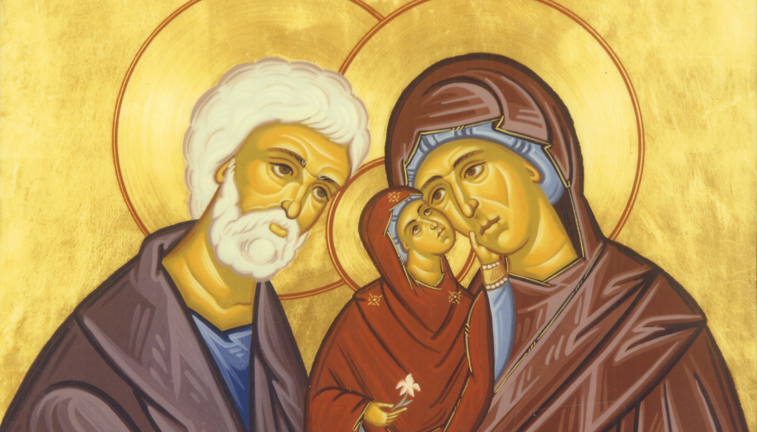

21 сентября православные празднуют Рождество Пресвятой Богородицы.

В горной области на севере от Иерусалима, на откосе одной из гор около Эздрелонской долины, лежал Назарет. Это был небольшой городок, ничем в истории себя не проявивший, почему евреи даже несколько презрительно отзывались о нем, говоря: «Из Назарета может ли быть что доброе?»
В этом-то городке жила благочестивая чета Иоакима и Анны, которых Господь избрал стать прародителями Спасителя мира. Иоаким происходил из дома царя Давида, а Анна — из священнического рода. Племянница Анны, праведная Елизавета, стала потом матерью Иоанна Крестителя и двоюродной сестрой будущей Девы Марии.
Праведный Иоаким был человеком зажиточным, имея большое количество скота. Вся жизнь этой праведной четы, несмотря на богатство, была проникнута духом благоговейной любви к Богу и милосердия к ближним. За эти качества они пользовались всеобщей любовью и уважением. Удручала их, однако, одна скорбь: они были бездетными, что у евреев считалось признаком наказания Божия. Они непрестанно просили у Бога послать им радость в ребенке, хотя уже в старости им мало оставалось надежды на это. Иоаким был особенно огорчен своим бесчадием и однажды, принося свой дар Богу, он услышал от некого Рувима жесткий укор: «Зачем ты прежде других желаешь принести свои дары Богу? Ведь ты недостоин, как бесплодный!» От великого горя праведный Иоаким удалился в пустыню для поста и молитвы.
Узнав об этом, праведная Анна, признавая себя виновницей их бесчадия, тоже восскорбела и стала еще усерднее молиться Богу, чтобы Он услышал ее и послал ей дитя. В одном из таких молитвенных моментов явился ей Ангел Господень и сказал: «Твоя молитва услышана Богом, и ты зачнешь и родишь дочь благословенную, выше всех земных дочерей. Ради Нее благословятся все роды земные. Нареки Ее Мария».
Услышав эти радостные слова, праведная Анна поклонилась Ангелу и сказала:
«Жив Господь Бог мой! Если у меня действительно родится дитя, то я отдам его Господу на служение. Пусть оно служит Ему, восхваляя Его имя во всю жизнь!»
Тот же Ангел Господень явился и праведному Иоакиму, сказав ему: «Бог милостиво принял твои молитвы. Жена твоя Анна зачнет и родит дочь, о которой весь мир будет радоваться. Вот и знамение верности моих слов: иди в Иерусалим, и там у Золотых ворот ты встретишь свою жену».
Святой Иоаким немедля отравился в Иерусалим, взяв с собой дары как для жертвы Богу, так и для священников.
Придя в Иерусалим, Иоаким встретил свою жену Анну, как предсказал Ангел, и они рассказали друг другу все, возвещенное им, и, проведя еще некоторое время в Иерусалиме, возвратились домой, в Назарет. По прошествии положенного срока чревоношения праведная Анна родила дочь, Которую назвала Марией, как повелел ей Ангел.
По прошествии года св. Иоаким устроил пир, на который созвал священников, старейшин и всех своих знакомых. На этом пиру он поднял свою Благословенную Дочь и, показывая всем, просил священников благословить Ее.
Зачатие святой Анной празднуется Церковью 9-го декабря, называя это зачатие преславным и святым. Однако Православная Церковь не признает это зачатие бессеменным и непорочным, как учит католическая церковь, которая в 19 веке провозгласила догмат «Непорочного зачатия». Среди католиков высказывались возражения против такого учения, но в 1854 году папа Пий 9-й возвел мнение о непорочном зачатии Девы Марии в степень догмата, не имея на то никаких данных ни в Священном Писании, ни в учении Отцов Церкви.
Православная же Церковь лишь рождение Господа нашего Иисуса Христа признает непорочным, ибо Он был рожден чудесным образом — от Духа Свята и Марии Девы. Дева же Мария родилась естественным путем и, хотя лично была безгрешной, все же имела природу, поврежденную прародительским грехом, и потому Сама нуждалась в искуплении. По словам св. Амвросия, «из всех рожденных женами только один свят совершенно: Господь наш Иисус Христос, Который по особенному, новому образу непорочного рождения, не испытал земного повреждения».

